РОЗДІЛ 3

ТРАНСПОРТУВАННЯ І ЗБЕРІГАННЯ МАШИНИ

ЗМІСТ

СТОРІНКА
3.1. ТРАНСПОРТУВАННЯ МАШИНИ 3
3.2. ПІДЙОМ МАШИНИ НА СТРОПАХ 4
3.3. ПЕРЕМІЩЕННЯ ВІДКЛЮЧЕНОЇ МАШИНИ 6
3.4. ЗБЕРІГАННЯ МАШИНИ 9

3.1. ТРАНСПОРТУВАННЯ МАШИНИ

3.1.1. ЗАГАЛЬНЕ

Важливо: при транспортуванні цієї машини високошвидкісним транспортом закріпіть кришку повітрозабірника і випускний патрубок, щоб захистити турбокомпресор від пошкоджень. Це захистить турбокомпресор від можливих пошкоджень. Поверніть головний вимикач системи в положення Викл.

 | Попередження! При транспортуванні машини будьте обережні при завантаженні і розвантаженні. Завантажуйте і розвантажуйте машину на рівному майданчику, яка повністю підтримує машину і транспортний засіб. Заблокуйте транспортний засіб, щоб він не міг рухатися. Використовуйте навантажувальні пандуси достатньої міцності, з малим кутом нахилу (не більше 15 [°]) і належною висотою і шириною. Видаліть весь бруд з ходової частини машини, щоб запобігти заносу машини під час завантаження. Ні за яких обставин не допускається зміна напрямку руху під час руху по пандусу. Для зміни напрямку руху машини покиньте пандус, змініть напрямок у міру необхідності і знову підніміться по пандусу.

3.1.2. ВАНТАЖІВКА

При транспортуванні цієї машини вантажним транспортом ознайомтеся з обов'язковими правилами. Зверніться до місцевої влади за роз'ясненням належних правил транспортування і навантаження.

При підготовці до транспортування машини на вантажівці переконайтеся, що вантажівка і причіп вирівняні.

- Використовуйте пандуси або навантажувальний майданчик для підтримки стійкості.
- Увімкніть машину на найнижчій передачі.
- Використовуйте найнижчі обороти двигуна, які приведуть машину в рух, а не зупинять двигун.
- Машину можна "потихеньку" встановити на місце. Будьте обережні, інакше машина буде буксувати.
- Коли машина опиниться в потрібному положенні, опустіть обладнання, заглушіть двигун і переведіть регулятор рівня приводу в нейтральне положення. Перемістіть важіль блокування трансмісії в заблоковане положення. Натисніть на педаль гальма і зафіксуйте її кнопкою блокування і вимкніть головний вимикач, вийміть ключі з пускового і головного вимикачів.
- Надійно закріпіть машину, щоб запобігти ненавмисному переміщенню, і заблокуйте її спереду і ззаду дерев'яними підпорами.
- Переконайтеся, що висота вантажу усуває різні обмеження на шляху (ширина і висота тунелів, розмір огорож, гілки дерев і т.д.) і відповідає всім законам і правилам, що регулюють транспортування.
- Дотримуйтесь усіх державних і місцевих законів, що регулюють вагу, ширину, довжину і масу вантажу. Дотримуйтесь правил, що регулюють великі навантаження.

Небезпека! Нездатність закріпити машину на вантажівці під час транспортування може призвести до матеріальних збитків, травм або смерті.

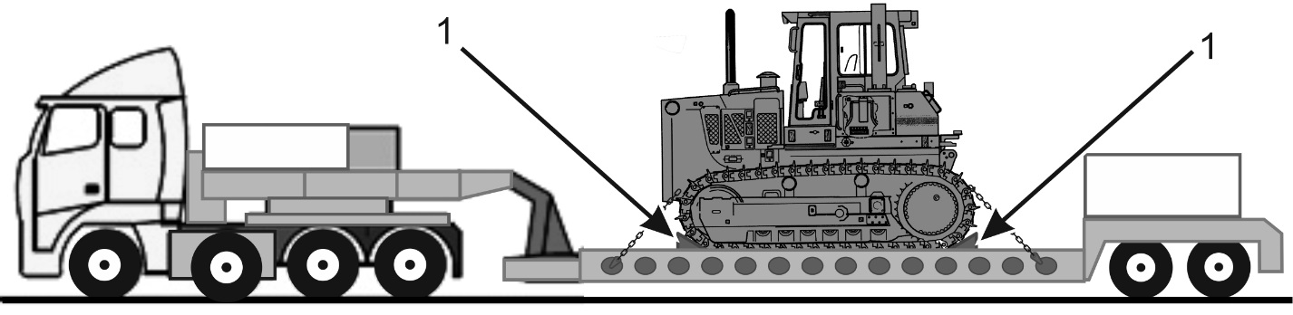
Рис. 3.1. Як закріпити машину
1. Дерев'яний Блок

3.1.3. ЗАЛІЗНИЧНА ПЛАТФОРМА

При перевезенні цієї машини в залізничних вагонах з відкритим верхом необхідно дотримуватися відповідних правил навантаження на залізничні колії і технічні характеристики.

3.2. ПІДЙОМ МАШИНИ НА СТРОПАХ

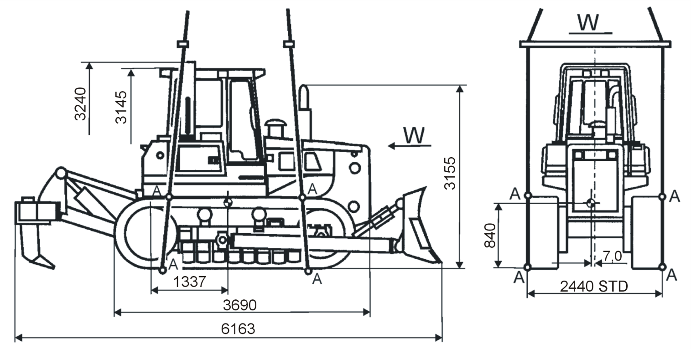
Рис. 3.2. ПІДЙОМ МАШИНИ НА СТРОПАХ
(Машина не забезпечена спеціальними підйомними вушками)

- Перед підйомом машини натисніть на педаль гальма і зафіксуйте її за допомогою кнопки гальма.
- Використовуйте стропи достатньої міцності для ваги машини.
- Оберніть стропи машини, як показано на рис. 3.2, і прикріпіть до гусениць в місцях, зазначених буквою "А", таким чином, щоб строп не зісковзував з виступу гусениці і запобігав зміщення гусениці.
- Якщо машина оснащена підйомними вушками, прикріпіть стропи, як показано на рис. 3.3. у місцях, зазначених літерою "А", таким чином, щоб запобігти зісковзуванню стропи.

Всі точки кріплення підйомних пристроїв, такі як вушка, отвори елементів навісного обладнання, повинні бути позначені, як показано на рис. 3.3.


Рис. 3.3. Табличка для розмітки місць для підйомної машини

- Прикріпіть розпірні балки до підйомних строп і закріпіть їх від падіння.
- Вага верстата STD з кабіною, канатами, кондиціонером, відвалом і розпушувачем становить 16570 [кг].

3.3. ПЕРЕМІЩЕННЯ ВІДКЛЮЧЕНОЇ МАШИНИ

Обережно! При використанні троса переконайтеся, що він досить міцний для очікуваного навантаження і правильно закріплений на штифтах фаркопа або буксирних гаках (якщо такі є). Не використовуйте кабелі з обірваними проводами, тонкими ділянками або петлями. Не використовуйте ланцюг для буксирування. Буксирувальний трос або штанга повинні витримувати навантаження, що становить не менше 150 відсотків від загальної ваги машини, яка буксує.

Попередження! При буксируванні за допомогою троса повільно послаблюйте натяг, щоб уникнути ривків.
Кабель, який виходить з ладу під навантаженням, може порватися і привести до серйозних травм. Відійдіть подалі. Не тягніть і не буксируйте, якщо відсіки оператора не захищені від троса або знаходяться поза його досяжністю. Кріпіть тільки до буксирного гака або дишла машини. Недотримання цих інструкцій може призвести до серйозних травм.

Попередження! Неправильне буксирування несправної машини може призвести до травм або смерті. Заблокуйте машину, щоб запобігти руху до і після відпускання гальм. Після закачування мастила на гальмівні поршні машина не має гальм. Машина може вільно котитися і призвести до травм або смерті людей.

Важливо: не можна буксирувати машину, якщо пошкоджений рульовий привід і / або кінцева передача. Її необхідно транспортувати, щоб уникнути подальшого пошкодження.

Щоб уникнути можливого пошкодження трансмісії, обмежте буксирування відстанню 1,0 [км] при швидкості менше 2,0 [км/год]. Гальма на цій машині приводяться в дію автоматично при зупинці двигуна або відмову гідравлічної системи рульового управління.
Кут нахилу буксирувального троса або штанги повинен бути мінімальним. Не відхиляйтеся від прямого положення більш ніж на 30 [°].
Не дозволяйте оператору перебувати на буксируваній машині, якщо тільки оператор не може керувати рульовим керуванням та / або гальмуванням.
Якщо машину можна буксирувати і двигун і гідравлічна система рульового управління працюють, машину можна буксирувати за допомогою троса або жорсткого буксирувального троса, дотримуючись процедури, описаної нижче:
- Застосувати важіль блокування приводу.
- Прикріпіть буксирний трос або фаркоп достатньої міцності до тягового гака (1, рис. 3.4) або дишлу (1, рис. 3.5).
- Запустіть двигун і розблокуйте важіль блокування передачі.
- Відпустіть педаль гальма і буксируйте машину тільки на коротку відстань.

Рис. 3.4. Розташування тягового гака на верстаті
1. Передній Тяговий Крюк

Рис. 3.5. Розташування буксирувального пристрою на машині
1. Задній Жорсткий Фаркоп

Якщо машину можна відбуксирувати, але двигун і/або гідравлічна система приводу не працюють, то включаються гальма, і машина не може бути переміщена. Машина може бути буксирована відповідно до наступної процедури:
- Застосувати важіль блокування приводу.
- Якщо машина знаходиться на схилі, то:
- при невеликому ухилі і твердому грунті заблокуйте гусеничні ланцюги машини дерев'яними скобами,
- при крутому схилі заблокуйте машину за допомогою фаркопа, прикріпленого до фаркопу або зчіпного пристрою, і буксирувальної машини. Переконайтеся, що буксирувальна машина має достатню гальмівну здатність, достатню вагу і достатню потужність; буксирувальна машина повинна бути такою ж великою, як відключена машина, або більше. При буксируванні несправної машини по схилу одна або кілька буксирувальних машин повинні забезпечувати хорошу керованість і гальмівну здатність. Для цього може знадобитися буксирувальна машина більшого розміру і додаткові машини, прикріплені ззаду. Це запобіжить неконтрольоване перекидання машини вниз по схилу.
- Відпустіть педаль гальма.
- Гальма можна відпустити, подавши мастило під тиском на поршні бічних гальм лівої сторони і правої сторони для цього виконайте наступні дії:
- зніміть задній щиток, розташований між задньою рамою і паливним баком,
- переведіть важіль буксирувального клапана (1, рис. 3.6) у вертикальне положення-буксирування УВІМК,
- трійник в двох манометрах (з діапазоном показань 0-4 [МПа]) для швидкого від'єднання
(1 і 2, рис. 3.7) в діагностичному центрі трансмісії, щоб зняти показання перекачується під тиском мастила,
- приєднайте ручний лубрикатор до одного з швидкороз'ємних з'єднань (2, рис. 3.6). Накачайте достатню кількість мастила, щоб відпустити гальма. Манометр teed призначений для вимірювання тиску в діапазоні від 1500 до 1800 [кПа]. Необхідна кількість мастила залежить від величини розсіювання тиску в системі,
- Повторіть операцію з кроку "d" для другого швидкого від'єднання (2),
- Закачування додаткового мастила в швидкороз'ємні пристрої (1 і 2) може виявитися необхідним для компенсації втрати тиску, оскільки падіння тиску нижче 700 [кПа] призведе до автоматичного спрацьовування гальм.

Примітка: майте на увазі, що натискання на педаль гальма призведе до зниження тиску в системі і, отже, до спрацьовування гальм.
- після завершення буксирування і зняття ручного лубрикатора від'єднайте фаркоп і переведіть важіль буксирувального клапана (1, рис. 3.6) в рівне (горизонтальне) положення – Викл,
- відновіть задній щиток, розташований між задньою рамою і паливним баком,
- після ремонту машини запустіть двигун, натискайте на педаль гальма до тих пір, поки з гальмівної системи не буде видалене все мастило, і при натисканні на педаль гальма тиск в обох гальмах не впаде до нуля.,
- Видаліть мастило з гідравлічних трубопроводів і фітингів, приєднаних до швидкороз'ємних з'єднань (1 і 2, рис. 3.7),
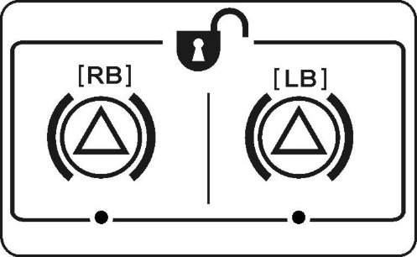
Рис. 3.6. Буксирувальний клапан і швидкороз'ємні пристрої для буксирування (задня права сторона машини)
1. Важіль клапана в положенні відбуксирування (горизонтально)
2. Швидке Відключення

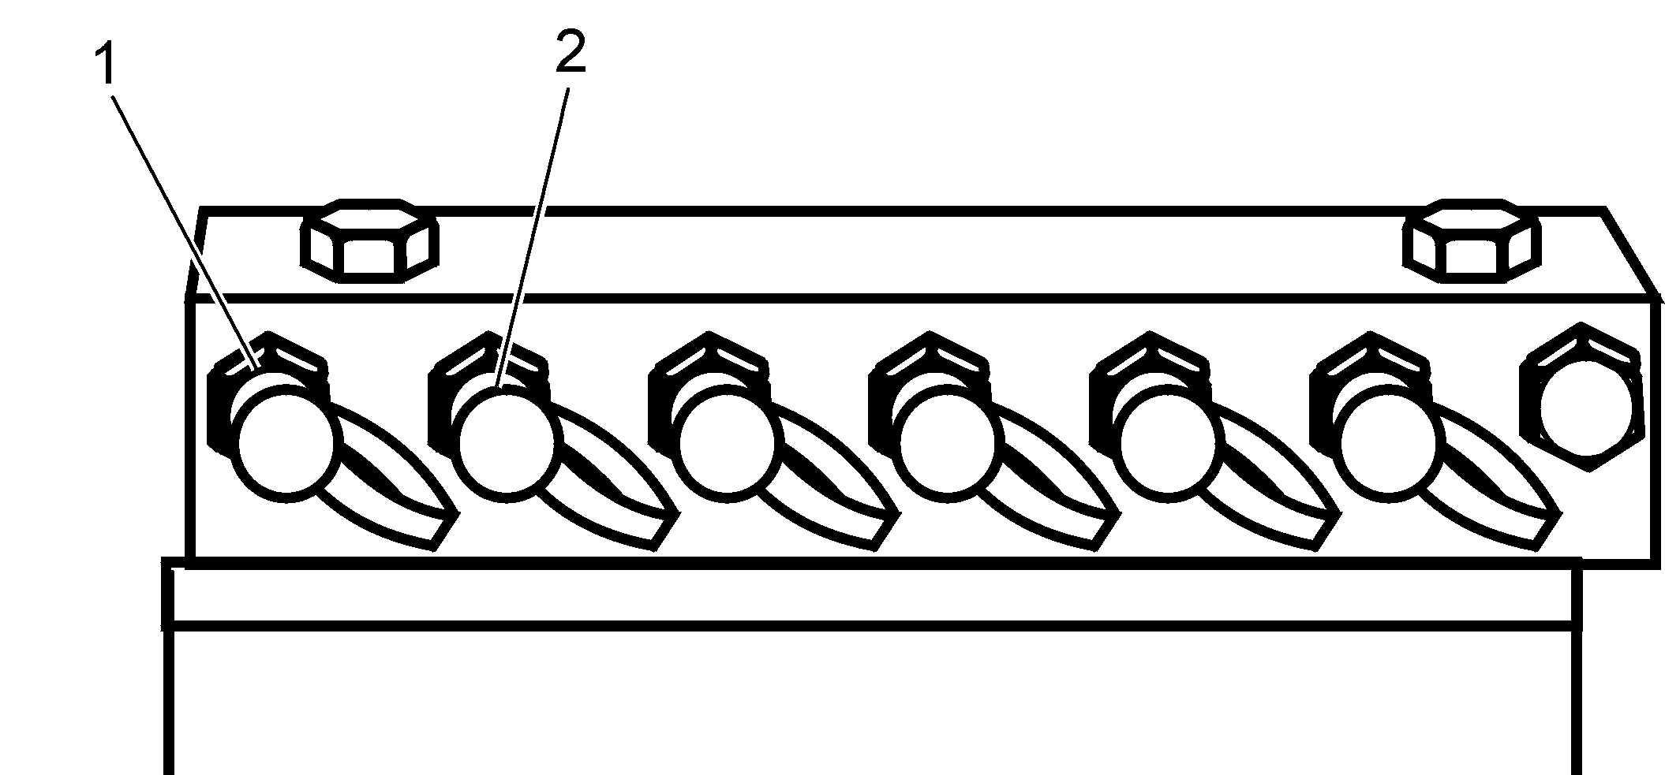
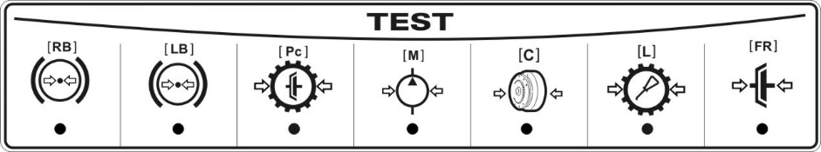
Рис. 3.7. Діагностичний Центр (ліва сторона машини)

1. Швидкороз'ємне з'єднання RB
2. Швидкороз'ємне з'єднання LB

3.4. ЗБЕРІГАННЯ МАШИНИ

3.4.1. ПІДГОТОВКА ДО ЗБЕРІГАННЯ

Коли машина виводиться з експлуатації і зберігається більше 30 днів, необхідно вжити заходів для захисту машини. Якщо залишити машину на відкритому повітрі під впливом негоди, це істотно скоротить термін її служби. Кожух захистить машину від різких перепадів температури і зменшить кількість конденсату, який утворюється в гідравлічних компонентах, двигуні, паливному баку і бортових передачах. Якщо немає можливості помістити машину в огорожу, накрийте її брезентом.

Після установки машини на зберігання і виключення двигуна виконайте наступні операції:
- Візуально огляньте машину на предмет зовнішніх витоків і інших дефектів.
- Виправте всі виявлені дефекти. При необхідності проконсультуйтеся з авторизованим дистриб'ютором будівельного обладнання.
- Ретельно очистіть машину, обов'язково змийте всі корозійні відкладення.

СИСТЕМА ОХОЛОДЖЕННЯ І СИСТЕМА ЗАБОРУ ПОВІТРЯ

- Очистіть радіатор див. розділ "Система охолодження" в розділі 5.
- Система охолодження повинна бути повністю осушена, хімічно промита і знову заповнена кондиціонованим розчином води / антифризу, відповідним для очікуваної найнижчої температури. Відповідні концентрації антифризу і кондиціонера наведені в розділі 5 "СИСТЕМА ОХОЛОДЖЕННЯ" і "СПЕЦИФІКАЦІЯ ЗАПРАВКИ І ТАБЛИЦЯ ПОТУЖНОСТЕЙ".

Важливо: ні за яких обставин машина не повинна зберігатися з сухою системою охолодження.

- Очистіть або замініть фільтруючі елементи очищувача повітря. Розділ "ПОВІТРОЗАБІРНИК (ОЧИЩЕННЯ ПОВІТРЯ) І ВИХЛОПНА СИСТЕМА" в розділі 5.
- Рекомендується використовувати інгібітори парової корозії для запобігання утворення порожніх порожнин в резервуарах і системах від корозії.
Інгібітори парової корозії забезпечують захист від корозії ділянок, які не контактують з маслом. Рекомендується, щоб інгібітор парової корозії вводився або розпорошувався в порожнистий простір резервуара або системи.

Доступні інгібітори парової корозії перераховані нижче:
Інгібітор I – ANTICORIT VCI UNI O-40 від нафтової корпорації ФУКСА

Інгібітор II – NOX RUST VCI 10 OIL від DAUBERT CHEMICAL COMPANY
(затверджений інгібітор корозії; повинен використовуватися відповідно до інструкції виробника.).
Інгібітори парової корозії повинні використовуватися відповідно до Інструкції їх виробника (в якій кількості, процедура нанесення і т. д.).

Попередження! Інгібітори корозії є летючими і легкозаймистими речовинами. Використовуйте їх тільки в добре провітрюваному приміщенні. Тримайте полум'я і іскри подалі. Зберігайте контейнер у прохолодному, добре провітрюваному місці.

Обережно! Летючі інгібітори корозії можуть викликати подразнення очей або шкіри. Уникайте тривалого впливу парів.

СИСТЕМА ОБЛАДНАННЯ
- Додайте Інгібітори парової корозії в масляний резервуар гідравлічного обладнання.
Інгібітор I - 3000[мл]
Інгібітор II - 1200[мл]

СИСТЕМА ПРИВОДУ
- Додайте Інгібітори до кінцевих приводів. На кожну з обох бортових передач залийте Інгібітори через пробки рівня і заливний горловини.

STD | Інгібітор I - 1400[мл]  Інгібітор II - 560[мл] | LGP | Інгібітор I - 2300[мл]  Інгібітор II - 920[мл]

- Додайте Інгібітори в Корпуси поворотних валів. На кожен з корпусів обох поворотних валів налийте Інгібітори через отвір маслоналивної пробки і щупа.
Інгібітор I - 75[мл]
Інгібітор II - 30[мл]

- Додайте Інгібітори через маслоналивну втулку в масляний резервуар в задній рамі.
Інгібітор I - 6250[мл]
Інгібітор II - 2500[мл]

ПАЛИВНА СИСТЕМА

- Злийте воду з паливного бака.
- Замініть паливний фільтр і провітріть паливну систему. Див. розділ "ПАЛИВНА СИСТЕМА" у розділі 5.
- Додайте Інгібітори до паливного бака, щоб захистити його внутрішні поверхні.
Інгібітор I - 2000[мл]
Інгібітор II - 660[мл]
- Паливо, що залишилося в паливному баку, має бути захищене від накопичення бактерій і грибків. Допоміжні біоциди, які підходять для похідних сирої нафти, такі як: Мікробіцид Fleet-tech від компанії Fleetguard.
- Запустіть двигун і працюйте на холостому ходу при половинній дросельній заслінці протягом 3 хвилин, а потім зупиніть двигун.

СИСТЕМА ЗМАЩЕННЯ ДВИГУНА
- Замініть моторне масло і масляний фільтр. Див. розділ "ДВИГУН" у розділі 5.
- Додайте Інгібітори в картер двигуна через маслоналивну трубку.
Інгібітор I - 850[мл]
Інгібітор II - 340[мл]
- Запустіть двигун і працюйте на холостому ходу з половиною дросельної заслінки протягом 30 хвилин, а потім зупиніть двигун.

- Додайте Інгібітори в корпус маховика двигуна.
Інгібітор I- 8[мл]
Інгібітор II- 20[мл]

СИСТЕМА ВПУСКУ І ВИПУСКУ ПОВІТРЯ
- Додайте Інгібітори до впускного колектора, щоб захистити частину поверхні циліндрів над поршнями від корозії. Налийте одну порцію Інгібіторів у впускний колектор після зняття гумового з'єднання між сполучною трубкою і колектором. Другу порцію Інгібіторів вилийте в повітрозабірну трубку після видалення елементів очисника повітря.
Інгібітор I- 60/60[мл]
Інгібітор II- 110/110[мл]
- Відразу після нанесення Інгібіторів в блоці циліндрів заклейте всі зовнішні отвори (тобто вхід для попереднього очищення повітря, випускний патрубок двигуна, заливні пробки, повітрозабірники і т. д.) водонепроникною стрічкою, досить широкою, щоб закрити отвір, незалежно від його розміру.

Примітка: При заклеюванні стрічкою обов'язково витягніть стрічку приблизно на 25 [мм] за межі отвору, щоб забезпечити хорошу герметизацію.

ЕЛЕКТРИЧНА СИСТЕМА
- Вийміть акумулятор і помістіть його на дерев'яну платформу. Потім зберігайте його в прохолодному, чистому, сухому, добре провітрюваному місці далеко від місць, призначених для зберігання або видачі палива і масла, а не поблизу будь-яких джерел тепла. Бажаний діапазон температур зберігання становить від 0 [°C] до + 21 [°C]. Переконайтеся, що акумулятор повністю заряджений.

Важливо: не ставте батарею на бетонну підлогу при температурі нижче 0 [°C].

Попередження! Переконайтеся, що головний електричний вимикач вимкнений під час розбирання батареї, щоб виключити ризик іскроутворення.

НАВІСНЕ ОБЛАДНАННЯ ТА ІНШІ ОБРОБЛЕНІ ПОВЕРХНІ
- Якщо відвал від'єднано для зберігання, втягніть шток поршня в трубку і закріпіть (наприклад, дротом) від ковзання. Прикріпіть балони до машини за допомогою підвісок, щоб уникнути пошкоджень.
- Змастіть всі оброблені поверхні (особливо поршневі штоки і опорну поверхню втулки) і незабарвлені поверхні мастилом chasis для запобігання іржавіння. (наприклад, мастило Naftochem AKORIN N-2 або Valvoline Tectyl 502 C; для арктичних умов: мастило Orlen SYNTEX HT 2 або Lotos TYTALIT AV 395.
- Змастіть всі точки змащення машини, як описано в "посібнику з технічного обслуговування " в розділі 5. Можна використовувати Naftochem LITOMOS EP-23 або інше мастило, див. "рекомендовану таблицю мастильних матеріалів" в розділі 5.

Примітка: Обов'язково змастіть всі важільні з'єднання, шарніри, гайки, штифти, вали і втулки, яким загрожує корозія.

3.4.2. ОБСЛУГОВУВАННЯ МАШИНИ ПІД ЧАС ЗБЕРІГАННЯ

ОДНОМІСЯЧНИЙ ПЕРІОД ПОВТОРНОГО ОБСЛУГОВУВАННЯ

МАШИНИ З МАЛООБСЛУГОВУВАНИМИ БАТАРЕЯМИ:

Перевірте, чи повністю заряджені акумулятори. Ніколи не допускайте розряду батарей нижче ¾ повного заряду.

ШЕСТИМІСЯЧНИЙ ПЕРІОД ПОВТОРНОГО ОБСЛУГОВУВАННЯ

- Візуально огляньте двигун і радіатор на предмет протікання і інших дефектів. Слідкуйте за всіма виявленими витоками та іншими несправностями. При необхідності проконсультуйтеся з авторизованим Дистриб'ютором будівельного обладнання.
- Зніміть з машини всі ущільнювачі для зберігання (наприклад, пристрій попереднього очищення повітря двигуна, випускний патрубок двигуна, заливні пробки, повітрозабірники і т.д.).
- Встановіть повністю заряджений акумулятор. Див. розділ "ЕЛЕКТРИЧНА СИСТЕМА" у розділі 5.

Попередження! Переконайтеся, що головний електричний вимикач вимкнений під час установки батареї, щоб виключити ризик іскроутворення.

Важливо: переконайтеся, що батарейки в тримачах встановлені рівно і правильно. Кріпильні елементи повинні надійно утримувати батарею, але не настільки туго, щоб деформувати або пошкодити притискну планку або батарею.

Попередження! Розташуйте клеми кабелів так, щоб вони не заважали видаленню вентиляційної пробки і не натирали притискну планку їх кріпильних елементів. Завжди під'єднуйте негативний кабель в останню чергу, щоб звести до мінімуму ймовірність іскор або вибуху. Завжди підключайте негативний кабель заземлення в останню чергу, щоб звести до мінімуму ймовірність іскор або вибуху.

- Перевірте рівень охолоджуючої рідини в радіаторі і при необхідності додайте антифриз потрібної концентрації. Див. розділ "Система охолодження" у розділі 5.

Примітка: При виявленні надмірної втрати охолоджуючої рідини проблему слід усунути. Див. розділ "Система охолодження" у розділі 5.

Примітка: Прокатайте машину кілька разів вперед і назад і включіть навісне обладнання, щоб розподілити масло і перевірити герметичність.

- Виконайте кроки з 7 по 26. "ПІДГОТОВКА ДО ЗБЕРІГАННЯ".

3.4.3. ПІДГОТОВКА ДО ЕКСПЛУАТАЦІЇ ПІСЛЯ ЗБЕРІГАННЯ

- Візуально огляньте машину на предмет зовнішніх витоків і інших дефектів.
- Очистіть радіатор, див. розділ "Система охолодження" в розділі 5.
- Ретельно очистіть машину; обов'язково видаліть всі сліди агресивних речовин.
- Використовуйте керосиновий Антикор для видалення мастила з усіх поверхонь, що захищаються (особливо з поверхні штока поршня)..
- Виправте всі виявлені дефекти. При необхідності проконсультуйтеся з авторизованим дистриб'ютором будівельного обладнання.
- Зніміть з машини всі ущільнювачі для зберігання: Первинний фільтр повітроочисника, вихлопну трубу двигуна, заправні пробки, повітрозабірники і т. д.
- Обслуговуйте очищувач повітря. Див. розділ "ОЧИЩЕННЯ ВПУСКНОГО ПОВІТРЯ ДВИГУНА І ВИХЛОПНА СИСТЕМА" в розділі 5.
- Замініть паливні фільтри. Див. розділ "ПАЛИВНА СИСТЕМА" у розділі 5.
- Заповніть паливний бак затвердженим дизельним паливом. Див "СПЕЦИФІКАЦІЯ ЗАПРАВКИ І ТАБЛИЦЯ ЄМНОСТЕЙ" в розділі 5.
- Змастіть всі вузли машини, як описано в розділі 5 "ПОСІБНИК З ТЕХНІЧНОГО ОБСЛУГОВУВАННЯ".

Примітка: Обов'язково змастіть всі важільні з'єднання, шарніри, гайки, штифти, вали і втулки, яким загрожує корозія.

- Злийте моторне масло з картера і замініть масляний фільтр двигуна. Див. розділ "ДВИГУН" у розділі 5.
- Встановіть повністю заряджений акумулятор. Див. розділ "ЕЛЕКТРИЧНА СИСТЕМА" у розділі 5.

Важливо: переконайтеся, що батарейки знаходяться на одному рівні в тримачах і надійно закріплені. Кріпильні елементи повинні надійно утримувати батарею, але не настільки туго, щоб деформувати або пошкодити утримуючу планку або батарею.

Обережно! Розташуйте клеми кабелів так, щоб вони не заважали зняттю оглядових заглушок. Завжди підключайте негативний кабель заземлення в останню чергу, щоб звести до мінімуму ймовірність іскор або вибуху.

Попередження! Ніколи не запускайте двигун в приміщенні, якщо не забезпечена належна витяжна вентиляція. Як тільки двигун запрацює, як можна швидше перемістіть машину на вулицю.

- Запустіть двигун. Див. розділ "ЗАПУСК ДВИГУНА" в розділі 4. Після запуску двигуна зверніть увагу на всі датчики та індикатори на приладовій панелі для правильної роботи двигуна.

